Asie
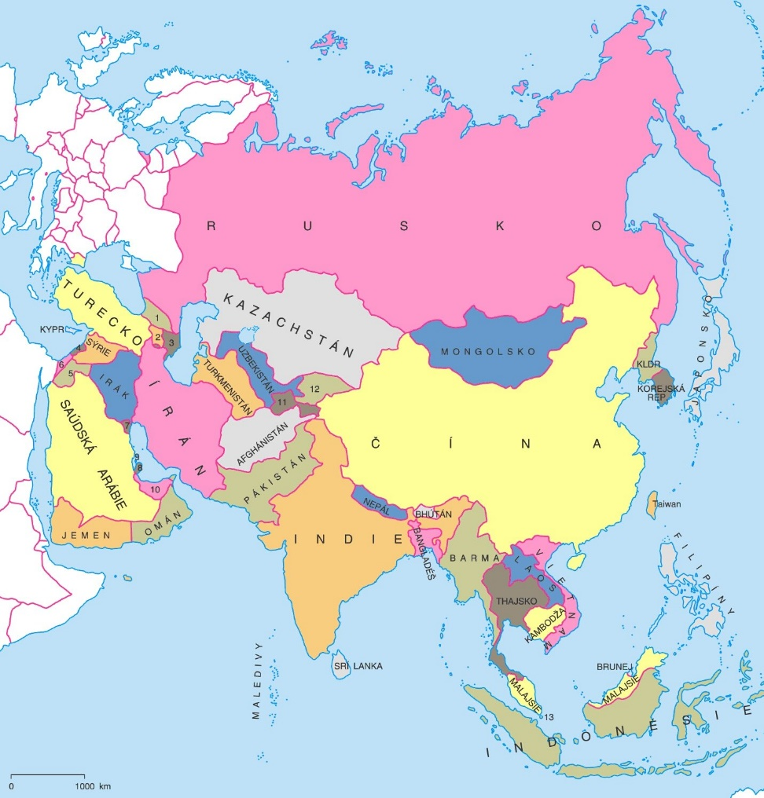

Státy Asie
- Afghánistán
- Arménie
- Bahrajn
- Bhútán
- Brunej
- Čína
- Filipíny
- Indie
- Indonésie
- Irák
- Írán
- Izrael
- Japonsko
- Jemen
- Jižní Korea
- Jordánsko
- Kambodža
- Katar
- Kazachstán
- Kuvajt
- Laos
- Libanon
- Malajsie
- Maledivy
- Mongolsko
- Myanmar
- Nepál
- Omán
- Pákistán
- Palestina
- Saudská Arábie
- Severní Korea
- Singapur
- Sýrie
- Spojené Arabské Emiráty
- Srí Lanka
- Tádžikistán
- Čínská republika
- Thajsko
- Turkmenistán
- Uzbekistán
- Vietnam
- Východní Timor

Afghánistán
Lesby, gayové, bisexuálové a transsexuálové žijící v Afghánistánu čelí určitým právním a sociálním problémům neznámým pro ostatní spoluobčany. Homosexualita a crossdressing je v Afghánistánu považována za těžký zločin, který lze trestat i smrtí. Takový je obvyklý postup ve venkovských oblastech země, kde místní obyvatelé berou zákon do svých rukou. Od roku 2008 je známo, že zdejší režim nehodlá změnit svůj postoj k lesbám, gayům a bisexuálům v Afghánistánu.

Čína
Obyvatelé z LGBT skupin se mohou setkat s právními komplikacemi. Nejsou chráněni před diskriminací, pohlavní styk je povolen, ale manželství, registrované partnerství ani adopce ne.

Filipíny
Adopce je povolena a jsou zavedeny proti diskriminační zákony. Pohlavní styk je povolený, ale registrované partnerství a manželství ne.

Irák
Pohlavní styk je povolen, ale nic jiného není přesně definováno.

Írán
Homosexuální jednání se v Íránu začal trestat ve 30. letech 20. století. Veškerá sexuální aktivita mezi osobami stejného pohlaví se zde trestá vězením, bičováním nebo v některých případech i smrtí. Zákony proti sodomii jsou přísnější vůči homosexuálním mužům než vůči homosexuálním ženám. Současný íránský prezident navíc popírá veškerou přítomnost LGBT osob ve své zemi. Tvrdí, že tenhle fenomén v jejich zemi nemají, za což sklidil mezinárodní kritiku z řad OSN. Stejně jako homosexuální aktivita je v Íránu také trestný sexuální styk mimo manželství. Transsexuálním osobám je zde ale přiznáváno právo na změnu pohlaví. Írán je jedna za zemí, kde je největší počet provedených operativních změn pohlaví, která je nutná i pro formální změnu. Operace jsou hrazeny vládou pouze částečně. Je zde ale vyvíjen tlak na to, aby je stát proplácel zcela. Transsexuálové v Íránu i tak ale stále čelí netoleranci a nepřijetí ve společnosti.

Jižní Korea
Pohlavní styk je legální, ale nemají žádná jiná práva.

Saúdská Arábie
LGBT práva nejsou vládou Saúdské Arábie uznávána, neboť veškeré sociální normy a z nich také vycházející zákony jsou výrazně ovlivněny arabskými kmenovými zvyky a fundamentální formou sunnitského islámu všeobecně známou pod termínem wahhábismus, který je také státní ideologií této země. Na homosexualitu a crossdressing se všeobecně pohlíží jako na amorální, vnitřně nezřízené aktivity, jejichž praktikování se trestá vězením, pokutou, výpraskem, bičováním i smrtí.

Severní Korea
V Severní Koreji není vesměs žádný patrný náznak o existenci LGBT komunity a ani žádná právní úprava týkající se LGBT. Ačkoli Trestní zákoník výslovně nezakazuje stejnopohlavní sexualitu a crossdressing, je zde možné trestně stíhat kohokoli, jehož chování by se dalo považovat za protisocialistické, což může být použito k diskriminaci, případně i perzekuci LGBT osob.

Singapur
Lesby, gayové, bisexuálové a transsexuálové nemají v Singapuru většinu práv heterosexuálně orientovaných spoluobčanů. Stejnopohlavní svazky nejsou zákonem uznávány a osvojování dětí takovými páry je zakázané. Mužský stejnopohlavní sexuální styk je sice ilegální, ale zákony proti němu nejsou již nadále prosazovány. LGBT status není zahrnut do diskriminačních důvodů.

Sýrie
Lesby, gayové, bisexuálové a transsexuálové v Sýrii čelí právním komplikacím neznámým pro heterosexuální spoluobčany. Stejnopohlavní sexuální aktivita je zde ilegální. V částech země, které spadají pod kontrolu rebelů, jsou homosexuální Syřané vydíráni, mučeni a dokonce i vražděni. Z toho důvodu syrská LGBT komunita podporuje vládu Bašara al-Asada.

Vietnam
Lesby, gayové, bisexuálové a transsexuálové se ve Vietnamu můžou setkávat s právními komplikacemi neznámými pro většinové obyvatelstvo. Mužská i ženská stejnopohlavní sexuální aktivita je zde legální a ani nejsou známy případy existence jakýchkoli zákonů kriminalizujících homosexuální jednání. Nicméně stejnopohlavní páry a jimi tvořené domácnosti nemají rovný přístup ke stejné právní protekci, jíž se dostává párům různého pohlaví. Ačkoliv je homosexualita s odkazem na vietnamské tradice všeobecně považovaná za tabu, povědomí v oblasti LGBT práv s počátkem 21. století stoupá.

Zdroje
https://www.statista.com/topics/2314/lgbt-in-china/
http://www.equaldex.com/region/saudi-arabia
https://cs.wikipedia.org/wiki/LGBT_pr%C3%A1va_v_Asii
https://cs.wikipedia.org/wiki/Afgh%C3%A1nist%C3%A1n
https://cs.wikipedia.org/wiki/LGBT_pr%C3%A1va_v_Afgh%C3%A1nist%C3%A1nu
https://cs.wikipedia.org/wiki/LGBT_pr%C3%A1va_v_Sa%C3%BAdsk%C3%A9_Ar%C3%A1bii

